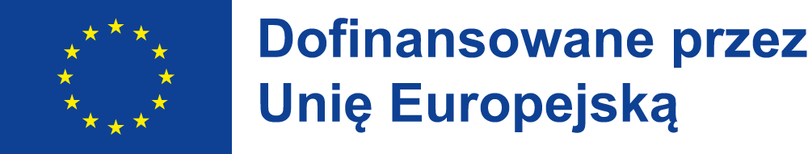

OŚWIADCZENIE UCZESTNIKA PROJEKTU
w projekcie
o numerze 2025-1-PL01-KA121-VET-000329950
realizowanym przez Zespół Szkół Centrum Kształcenia Rolniczego w Żarnowcu
współfinansowanym przez Unię Europejską

(obowiązek informacyjny realizowany w związku z art. 13 i art. 14 Rozporządzenia
Parlamentu Europejskiego i Rady (UE) 2016/679)

W związku z wolą przystąpienia do projektu nr 2025-1-PL01-KA121-VET-000329950 przyjmuję do wiadomości, iż:
- Administratorem moich danych osobowych jest Zespół Szkół Centrum Kształcenia Rolniczego w Żarnowcu, ul Krakowska 25, 42-439 Żarnowiec. Przetwarzanie moich danych osobowych jest zgodne z prawem i spełnia warunki, o których mowa w art. 6 ust. 1 lit. c oraz art. 9 ust. 2 lit. g Rozporządzenia Parlamentu Europejskiego i Rady (UE) 2016/679 – dane osobowe są niezbędne dla realizacji projektów współfinansowanych przy wsparciu programu Unii Europejskiej Erasmus+.
- Podanie moich danych osobowych jest warunkiem koniecznym do udziału w projekcie nr 2025-1-PL01-KA121-VET-000329950, a odmowa ich podania jest równoznaczna z brakiem możliwości udzielenia wsparcia w ramach projektu. Podstawą przetwarzania danych jest moja zgoda.
- Moje dane osobowe będą przetwarzane wyłącznie w celu realizacji projektu nr 2025-1-PL01-KA121-VET-000329950, w szczególności potwierdzania kwalifikowalności wydatków, udzielenia wsparcia, monitoringu, ewaluacji, kontroli, audytu i sprawozdawczości oraz działań informacyjno-promocyjnych w ramach projektu.
- Moje dane osobowe zostały powierzone do przetwarzania beneficjentowi realizującemu projekt – Zespołowi Szkół Centrum Kształcenia Rolniczego w Żarnowcu, ul. Krakowska 25, 42-439 Żarnowiec oraz instytucji współfinansującej projekt – Fundacji Rozwoju Systemu Edukacji – Narodowej Agencji programu Erasmus+ z siedzibą w Warszawie. Moje dane osobowe mogą zostać przekazane podmiotom realizującym niezbędne działania na zlecenie Zespołu Szkół Centrum Kształcenia Rolniczego w Żarnowcu, m.in. towarzystwo ubezpieczeniowe, linie lotnicze.
- Fundacja może być zobowiązana do przekazania (udostępnienia miejsca przechowywania) danych do organów Unii Europejskiej, a także do Państw niebędących członkami Unii Europejskiej ani członkami Europejskiego Obszaru Gospodarczego, jeżeli okaże się to konieczne zgodnie z regulacjami dotyczącymi programów i projektów prowadzonych przez Fundację Rozwoju Systemu Edukacji – Narodową Agencję programu Erasmus+. Będzie się to odbywało zawsze w dobrej wierze, mając na względzie konieczność zapewnienia jak najlepszej ochrony danych.
- Moje dane osobowe nie będą poddawane zautomatyzowanemu podejmowaniu decyzji.
- Mam prawo wycofania zgody w dowolnym momencie.
- Moje dane osobowe będą przechowywane do czasu rozliczenia projektu nr 2025-1-PL01-KA121-VET-000329950 oraz zakończenia archiwizacji dokumentacji.
- Mam prawo żądania od administratora dostępu do moich danych osobowych oraz do ich sprostowania, usunięcia lub ograniczenia przetwarzania lub prawo do wniesienia sprzeciwu wobec przetwarzania, a także prawo do przenoszenia danych – na zasadach określonych w art. 16-21 RODO.
- Mam prawo wniesienia skargi do organu nadzorczego – Prezesa Urzędu Ochrony Danych Osobowych, w przypadku uznania, że moje dane przetwarzane są niezgodnie z prawem.

.................................... …………………............................................................
Miejscowość i data Czytelny podpis uczestnika

…………………………………….……………………………….........
Data i czytelny podpis rodzica/opiekuna

